Laboratorio No. 5 – Capa de red e infraestructura

# Objetivo

Conocer la operación del protocolo ARP, hacer seguimiento de redes con ICMP, configuración básica de routers y enrutamiento. Adicionalmente, instalar y configurar servicios compartidos en Linux

# Herramientas a utilizar

* 1 Computador.
* Acceso a Internet.
* Packet tracer
* Wireshark

# Infraestructura base

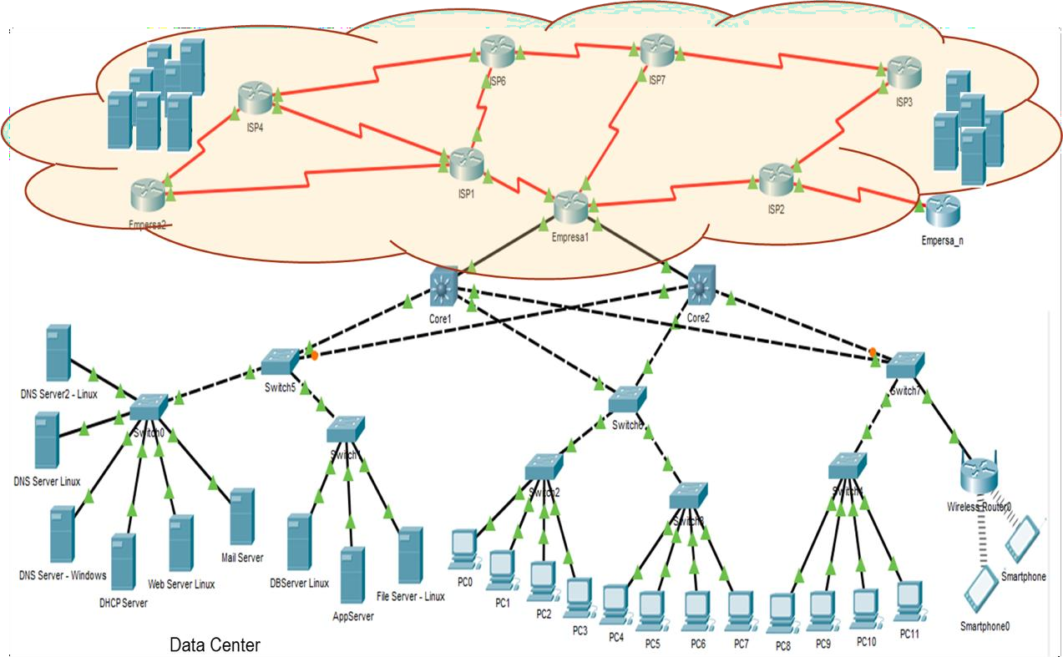Seguimos trabajando usando como guía la infraestructura de una organización como la presentada en el siguiete diagrama

En este laboratorio comenzaremos a configurar la conexión entre routers e instalaremos servicios típicos de estas infraestructuras.

# Marco teórico

El protocolo ARP se emplea en redes IEEE 802 además son las responsables de convertir las direcciones de protocolo de alto nivel a direcciones de red físicas. si una aplicación desea enviar datos a una determinada dirección IP de destino, el mecanismo de encaminamiento de IP determina la dirección IP del siguiente salto del paquete y el dispositivo hardware al que se debería enviar.

Protocolo ICMP es el que nos permite administrar información relacionada con errores de los equipos de red. Se trasmiten como datagrams de ip normales con el campo de cabecera “protocolo” con un valor 1 y comienzan con un campo de 8 bits que define el tipo de mensaje de que se trata. A continuación viene un campo código, de o bits, que a veces ofrece una descripción del error concreto que se ha producido y después un campo suma de control, de 16 bits, que incluye una suma de verificación de errores de transmisión. Tras estos campos viene el cuerpo del mensaje, determinado por el contenido del campo "tipo". Contienen además los 8 primeros bytes del datagrama que ocasionó el error.

# Experimentos

Realice las siguientes pruebas en grupos de dos estudiantes y documente la experiencia.

## Seguimiento protocolo ARP

Vamos a revisar la tabla ARP de su computador, para esto

* + - Revise la tabla ARP de su computador y documente los hallazgos.

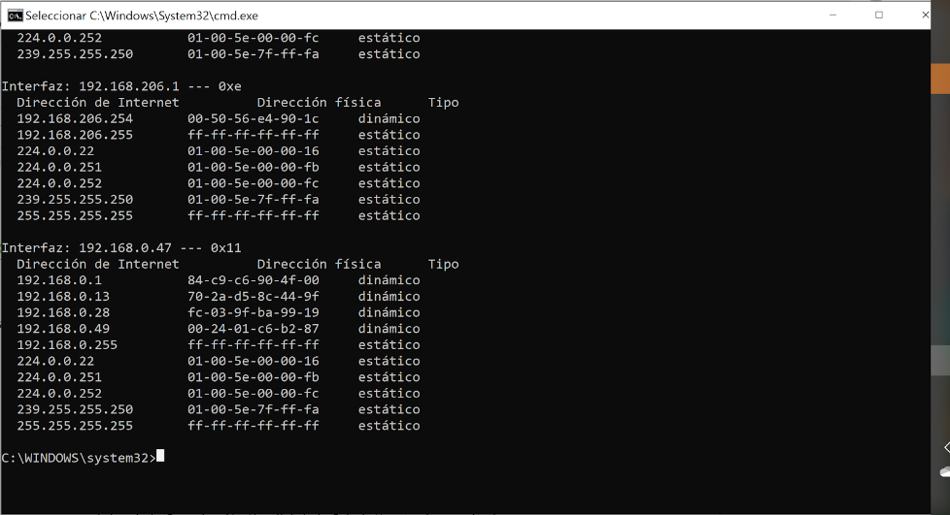

* + - Borre dicha tabla

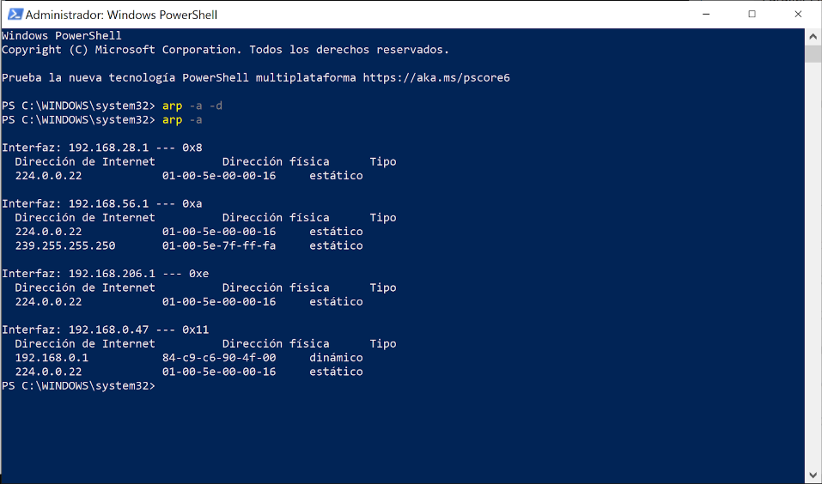

* + - Ponga a correr el Sniffer en su computador
    - Realice un ping hacia una página web cualquiera y documente la captura en lo relacionado al protocolo ARP y la construcción de tablas de ARP en su equipo. Por qué se construyó la tabla como lo hizo?

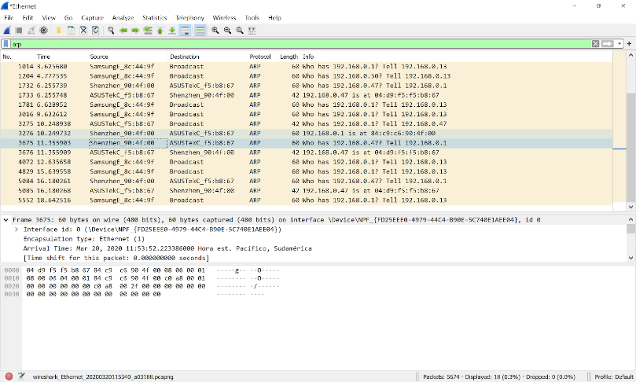

En esta imagen observamos que para su creación el router pregunta quien es mi pc a lo cual el le contesta con la MAC de mi pc.

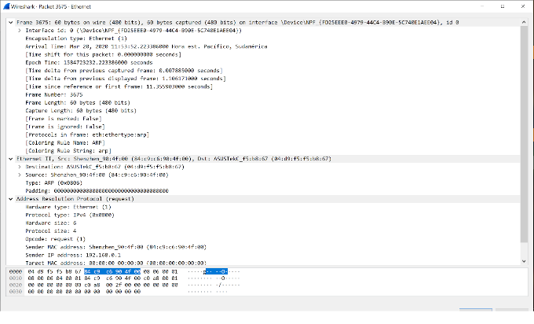

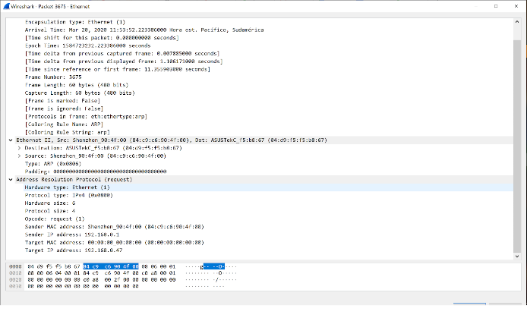

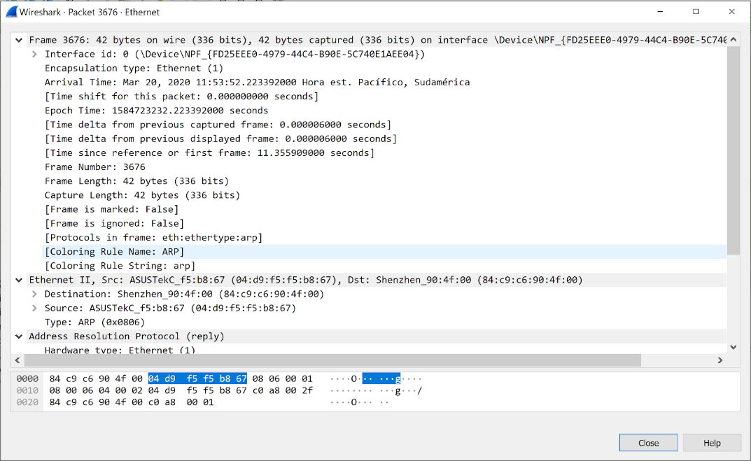

## Uso de mensajes ICMP Rutas

* + - Vaya a <https://traceroute-online.com/>y busque la página de la alcaldía de Bogotá y la página de la Organización Mundial de la Salud. Muestre los resultados.
    - Usando el comando tracert o traceroute, busque una página en Holanda y revise la ruta.

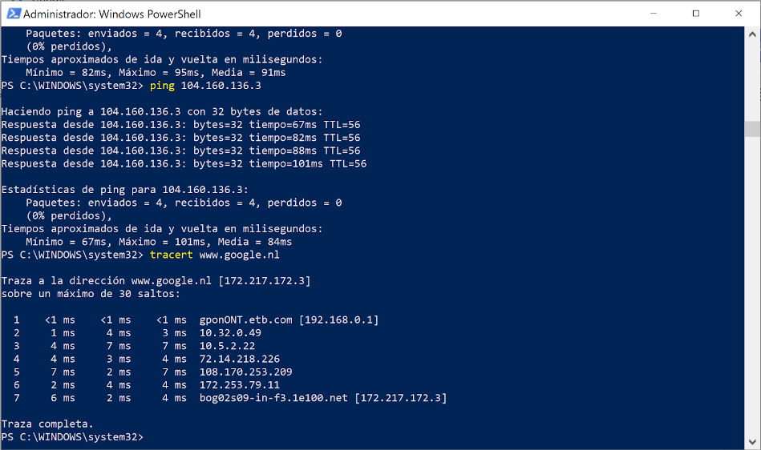

* + - Descargue e instale un software tipo VisualRoute, Open Visual Traceroute o similar. Pueden ser herramientas libres o demos.

**Nota**: sólo instale este tipo de software, no incluya otros utilitarios o barras de herramientas que se sugieran en la instalación, para esto, durante la instalación use el modo avanzado para verificar lo que se está instalando.

* + - Pruebe la herramienta, conozca un poco las facilidades que incluye.
    - Documente el funcionamiento de la herramienta buscando 5 páginas web de centros de investigación alrededor del mundo con la herramienta.

**Nota**: Las páginas deben estar ubicadas en diferentes países, preferiblemente en diferentes continentes.

## Acceso y configuración básica a los routers

* + - Ingrese a la página del Laboratorio de Informática y revise los equipos de red con que cuenta el Laboratorio de Redes de Computadores. Documenten los equipos que se tienen y las interfaces de red con que cuentan. Realice una tabla comparativa entre ellos.
    - Descargue el archivo de packet tracer Laboratorio_No5_remoto, ábralo complete el montaje según el dibujo que se presenta a continuación

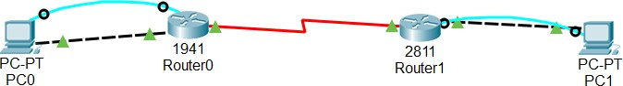

Haga la conexión entre el puerto serial del PC0/PC1 y la Consola del Router0/Router1.

¿Qué significa este tipo de conexión?

* + - Para conectarse al router0 desde el PC0 ingrese al PC0, en la pestaña Desktop, Terminal.
    - Al iniciar el router aparecen el mismo estilo de mensajes que aparecen en el switches. ingrese al router y entrar al modo privilegiado. Si todo sale bien, podrá ingresar y podrá comenzar a configurar la red que se indica más adelante, pero si el acceso al router o al modo privilegiado del mismo está protegido mediante passwords, deberá quitarle dicha configuración para comenzar a trabajar con el equipo. A continuación se presentan los procedimientos para quitar dicha clave para los equipos del laboratorio de Redes. Aunque en Packet Tracer el procedimiento debería ser exactamente el mismo, es posible que hayan variaciones, por ejemplo, en los routers físicos, para ingresar al BIOS del router se usa CTRL + ALT + BREAK, en el simulador se usa CTRL + C.

**Routers Cisco**

Para el router serie 1841 revise los siguientes links de guía:

* [http://www.cisco.com/c/en/us/support/docs/routers/1700-series- modular-access-routers/22187-pswdrec-1700.html](http://www.cisco.com/c/en/us/support/docs/routers/1700-series-modular-access-routers/22187-pswdrec-1700.html)
* <https://www.youtube.com/watch?v=OWA8ql_6qfc> Para el router serie 2800 revise los siguientes links de guía:
* [http://www.cisco.com/c/en/us/support/docs/routers/2600-series- multiservice-platforms/22188-pswdrec-2600.html](http://www.cisco.com/c/en/us/support/docs/routers/2600-series-multiservice-platforms/22188-pswdrec-2600.html)
* <http://www.youtube.com/watch?v=YF8pIsPTcWM>

Para el router serie 1941 revisar los siguientes links de guía:

* [http://www.cisco.com/c/en/us/support/docs/routers/3800-series- integrated-services-routers/112058-c1900-pwd-rec-00.html](http://www.cisco.com/c/en/us/support/docs/routers/3800-series-integrated-services-routers/112058-c1900-pwd-rec-00.html)
* <https://www.youtube.com/watch?v=je0BcMjPV2A>

Para el router serie 2900 revisa los siguientes links de guía:

* [http://www.cisco.com/c/en/us/support/docs/routers/2800-series- integrated-services-routers/112033-c2900-password-recovery-00.html](http://www.cisco.com/c/en/us/support/docs/routers/2800-series-integrated-services-routers/112033-c2900-password-recovery-00.html)
* <https://www.youtube.com/watch?v=K33vg6vUHgQ>
  + - Para los routers Cisco, ¿Indique el proceso que realice el router en el arranque cuando está configurado en los modos 0x2142 y 0x2102?
    - Realice la siguiente configuración en cada uno de los rotures y documente el proceso.
    - La configuración básica de un router debe tener
      * Claves de acceso al modo privilegiado, consola y acceso remoto. la clave de acceso a modo privilegiado debe ser Cisco, el de consola, classC y el de acceso remoto (telnet), classT.
      * Nombre del router. Coloque al router de la izquierda Bogota y al de la derecha Tunja.
      * Sincronización de pantallas de consola y acceso remoto
      * Descripción de las interfaces que usen
        + Router a PC: Conexion a la LAN. Equipo PC0 o PC1 según sea el caso.
        + Router a Router: Conexion WAN entre routers
      * No consultar servidor remoto de comandos
      * Mensaje del día: “Acceso permitido solo a estudiantes de RECO”
    - A partir de la red 179.15.0.0/17, para la red de la izquierda use el rango que permita direccionar 4000 host y para la red de la derecha, un rango que permita direccionar 600 host.

El subnetting está en los pdf adjuntos

NOTA: Antes de hacer la configuración en los equipos, muestre el subnetting al profesor.

* + - Pruebe conectividad entre el PC de cada lado y su router respectivo.
    - Pruebe conectividad desde el PC0 a los demás equipos, ¿cuáles funcionan y cuáles no?

Solo funciona el ping del pc0 al router con los demás no puede hacer ping ya que no conoce esa redes.

* + - Muestre el montaje a su profesor.

# Instalación de software base

Parte de la plataforma base de una infraestructura computacional de una organización implica compartir recursos entre los usuarios, en el laboratorio anterior compartimos recursos con máquinas Windows, en esta ocasión lo haremos con máquinas Linux.

Como vimos, en ambiente empresarial es común tener file systems compartidos, en donde las personas de la empresa pueden guardar archivos y compartirlos con un grupo de trabajo. La tarea en esta ocasión consiste en configurar un servidor de archivos usando SMB/SAMBA en una máquina virtual Linux Ubuntu, el cual permitirá a usuarios Linux Slackware, Linux Ubunty y Windows 10 compartir archivos entre ellos.

Muestre los resultados a su profesor.

Luego de haber instalado samba mediante apt install samba configuramos el directorio sambashare que es el que vamos a compartir

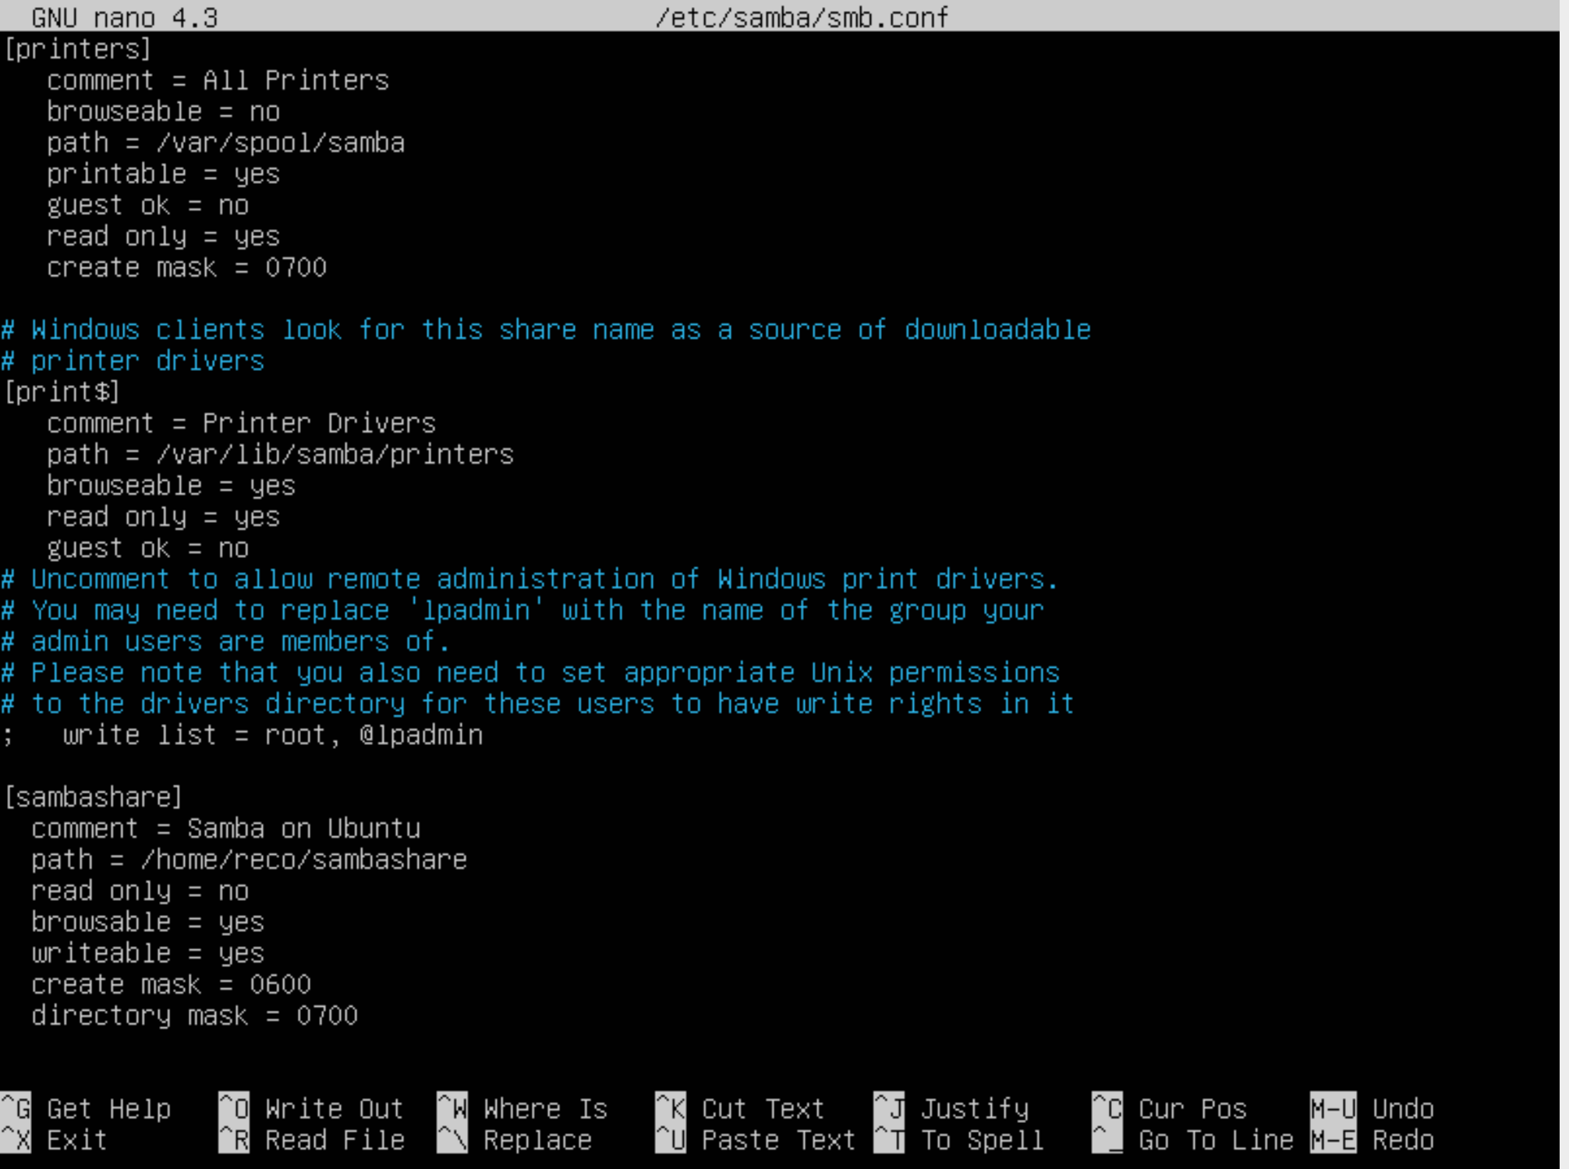

Se crean dos archivos en el directorio sambashare en Ubuntu

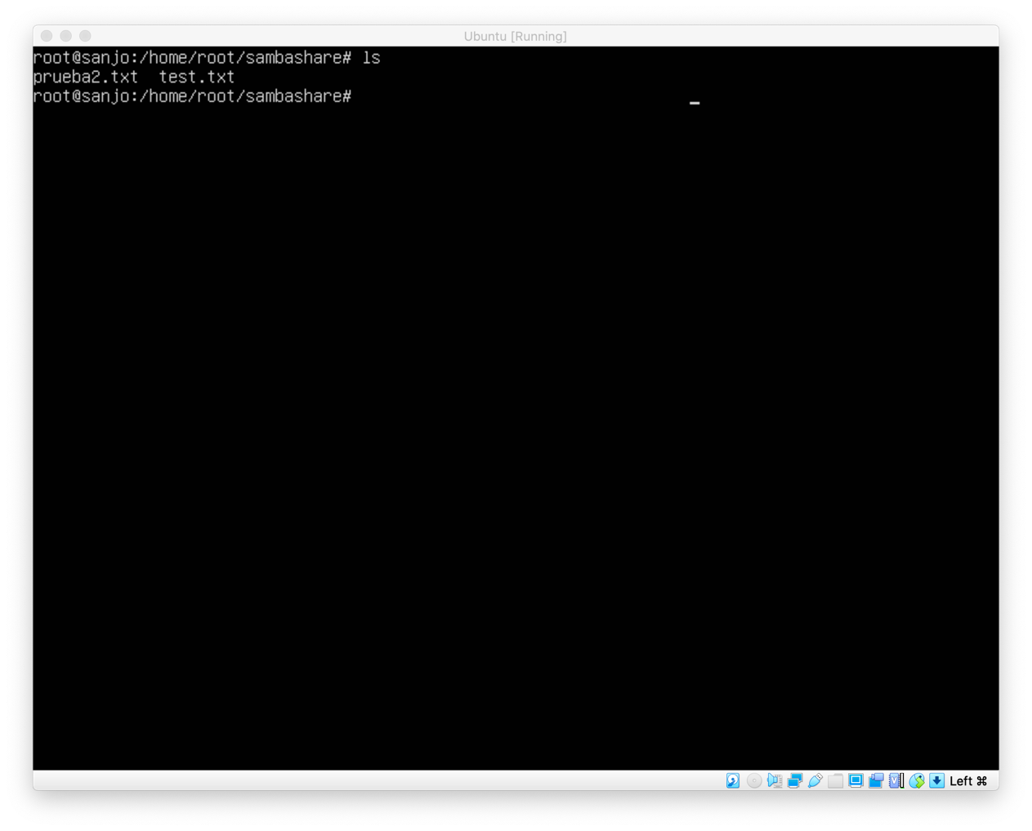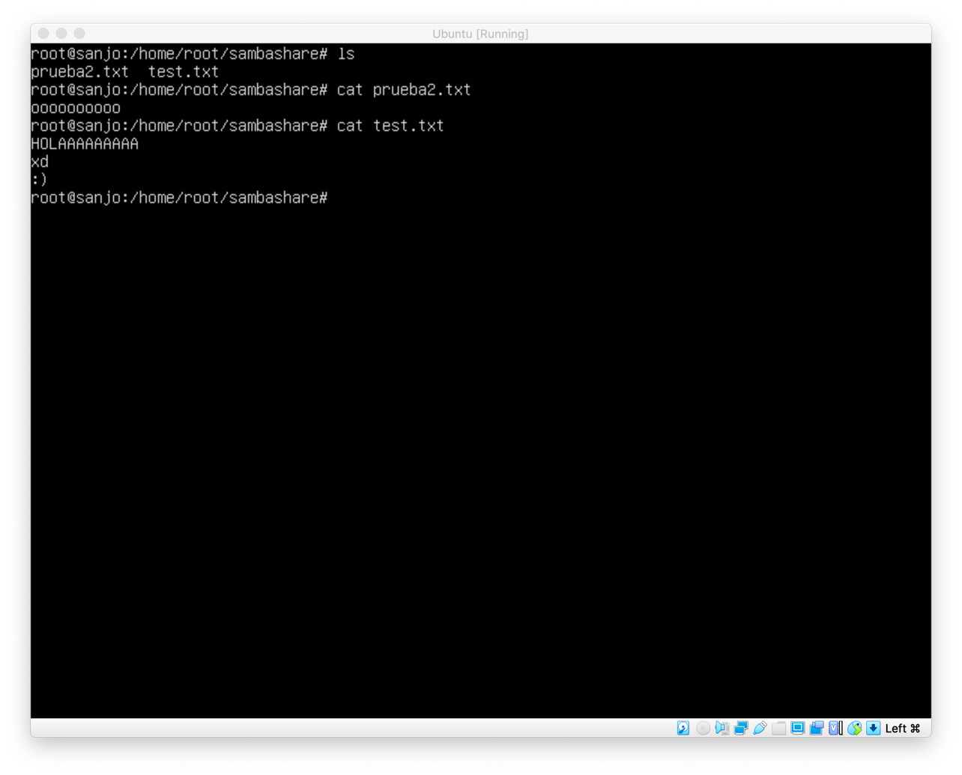

Luego ingreso a Slackware e intento realizar la conexión al servidor que acabamos de crear e inspecciono los elementos 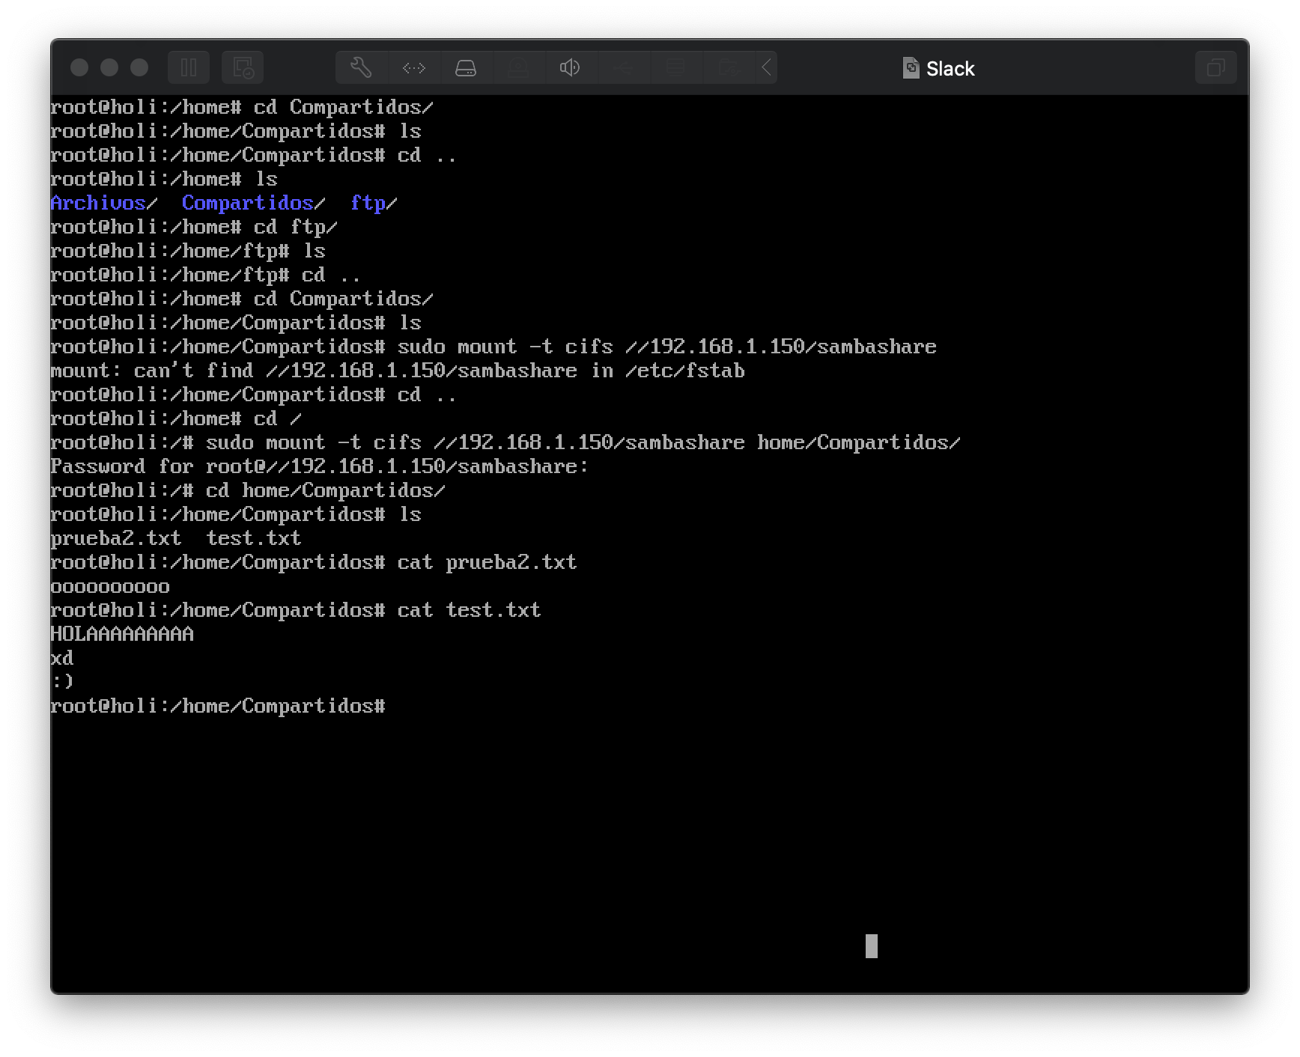

Luego ingreso a MacOS e intento realizar la misma operación 